Номер в едином Федеральном Реестре туроператоров РТО 010460

Гостевой дом «Валентина» в Геленджике

Гостевой дом «Валентина» находится в центре Геленджика в 300 м. ходьбы пляжа. В Вашем распоряжении имеется : бесплатный, скоростной wi-fi по всей территории гостевого дома, бесплатная парковка на территории , имеется детская площадка с батутом и качелями, подогреваемый бассейн, зона отдыха с шезлонгами и столиками, зона барбекю с беседкой -предоставляются решетки и шампуры- , общая кухня, а в пансионате «Приветливый берег», желающие могут заказывать питание «шведский стол» . Много разных настольных игр, фен, работающий ресепшен 24/7 . Каждая комната оборудована сплит-системой, холодильником, личной душевой комнатой и туалетом. Имеется шкаф, зеркало, кресло и телевизор. Вода без перебоев, т. к. кроме городского водоснабжение имеется своя скважина .
Расстояния:  Условия заезда-выезда: | - пляж песчаный - 3-5 минут - пляж галечный - 7-10 минут  - набережная - 3-5 минут - центр города - 20 минут  - центр развлечений - 5-7 минут - дельфинарий - 15 минут  - аквапарк - 5 минут - рынок - 20 минут  - магазин продукты - 1 минута - остановка транспорта - 1 минута  - банкомат Сбербанк - 1 минута - аптека - 1 минута  заселение по номерам после 13:00 в день прибытия. Освобождение номеров до 08:00 в день отъезда.  Стоимость тура на одного человека (в рублях) за заезд:

График выездов | 2-х местный номер «стандарт» | 3-х местный номер «стандарт» | 4-х местный номер «стандарт» | 4-х местный номер с кухней
07.06 – 16.06.2024 | 18500 | 17900 | 15600 | 17100
14.06 – 23.06 2024 | 18500 | 17900 | 15600 | 17100
21.06 – 30.06.2024 | 18500 | 17900 | 15600 | 17100
28.06 – 07.07.2024 | 21500 | 19050 | 17450 | 18300
05.07 – 14.07.2024 | 21700 | 19400 | 18200 | 18800
12.07 – 21.07.2024 | 21700 | 19400 | 18200 | 18800
19.07 – 28.07.2024 | 21700 | 19400 | 18200 | 18800
26.07 – 04.08.2024 | 21700 | 19400 | 18200 | 18800
02.08 – 11.08.2024 | 21700 | 19400 | 18200 | 18800
09.08 – 18.08.2024 | 21700 | 19400 | 18200 | 18800
16.08 – 25.08.2024 | 21700 | 19400 | 18200 | 18800
23.08 – 01.09.2024 | 21700 | 19400 | 18200 | 18800
30.08 – 08.09.2024 | 18700 | 17400 | 16700 | 17900
06.09 – 15.09.2024 | 18200 | 17100 | 16500 | 17600

В стоимость входит: Проезд на комфортабельном автобусе, проживание в номерах выбранной категории, сопровождение, страховка от несчастного случая на время проезда
Если приобретается отдельный проезд: Взрослые - 6500руб., дети до 10 лет 6000 руб
Территория

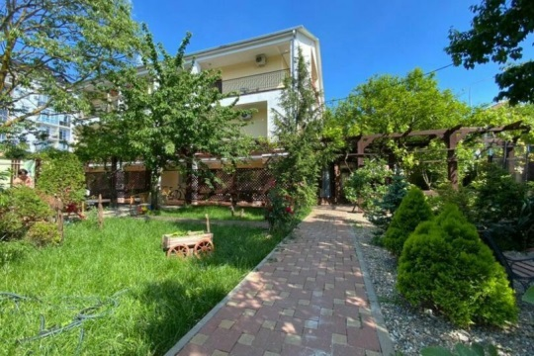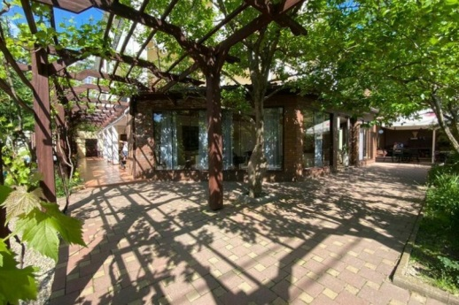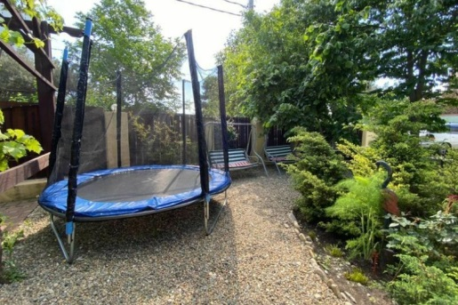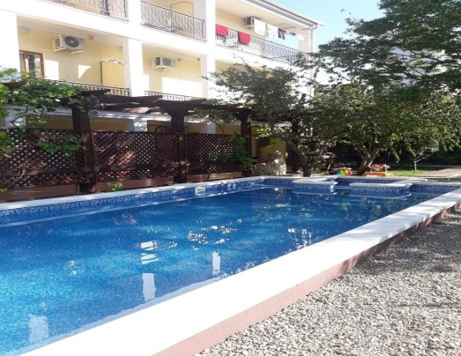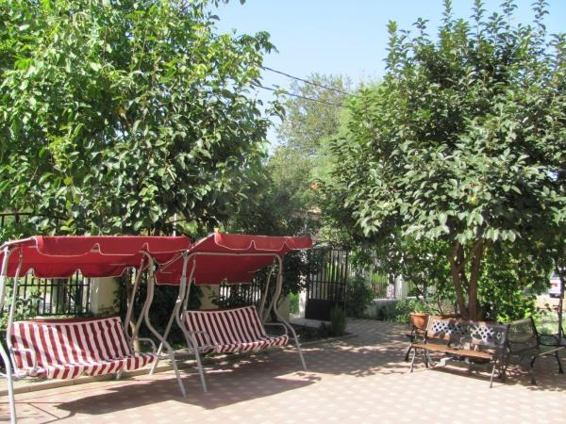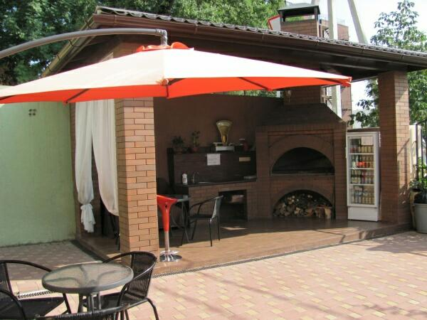
Номера
